Naam: _______________________________  Klas: _______________________________  Datum: ______________________________ | Ruimte voor schoolstempel  en paraaf docent

6D Gezondheidscontrole geit
  WETEN | Aan het einde van deze les moet je de gezondheid van een geit kunnen beoordelen. Je moet weten waar je op let bij de controle van de gezondheid, wat je waarneemt bij een gezonde geit en welke afwijkingen je kunt waarnemen bij een zieke geit.
  DOEN | - Geit hanteren/fixeren  - Gezondheid van een geit controleren  - Ademhaling, pols en temperatuur opnemen
  NODIG | - Een aantal geiten  - Thermometer
  TIJD | Duur les: 3 lesuren (135 min)  - 15 min bespreken opdracht  - 45 min lezen opdracht en maken zelftoets  - 60 min maken praktijkopdracht  - 15 min nabespreken opdracht
  TIPS | - Let op je eigen veiligheid en die van het dier  - Maak afspraken met elkaar wie wat doet

A. Theorie

Inleiding
Wanneer je een dier verzorgt, of het nu een hond, kat, konijn, geit, vogel of bijvoorbeeld een reptiel is, dan moet je kunnen beoordelen of het dier gezond is of juist niet. Als je denkt dat er iets niet helemaal in orde is, dan moet je tevens kunnen inschatten of dit ernstig is. Moet je ermee naar de dierenarts of kun je nog even afwachten of het zelf behandelen?

Bij het beoordelen van de gezondheid van een dier kun je naar de volgende gezondheidskenmerken kijken. Sommige van deze gezondheidskenmerken beoordeel je dagelijks bijvoorbeeld het gedrag, de ontlasting en de eetlust. Andere gezondheidskenmerken beoordeel je periodiek (bijv. wekelijks), of alleen als je bij de dagelijkse controle afwijkingen hebt waargenomen.

Gezondheidskenmerken
Bij controle van de gezondheid van een geit wordt er gelet op:

Eten/ drinken
Een gezonde geit lust altijd wel wat lekkers. Een verminderde of geen eetlust is dan ook een teken van ziekte. Let ook op de manier van eten en herkauwen. Door pijn of afwijkingen in de bek of keel kan een geit voorzichtiger gaan eten of bijvoorbeeld gaan speekselen.

Urine/ ontlasting
De ontlasting (mest) geeft belangrijke informatie over de spijsvertering en indirect over het dier. Bij controle van de mest wordt gelet op diverse kenmerken:
- Consistentie (dikte): de consistentie wordt vooral bepaald door het vochtgehalte van de mest. Indien de mest te dun wordt, is er sprake van diarree. Diarree kan verschillende oorzaken hebben bijvoorbeeld verkeerde voeding, wormen, darminfectie enz.
- Kleur: de kleur van de mest wordt onder andere door het voer bepaald. Bloedingen binnen het spijsverteringskanaal leiden tot zwarte of rode mest.
- Toevoegingen: veel slijm op de mest wijst op een ontsteking van de dikke darm. Er kunnen bij ernstige ontstekingen slierten in de mest verschijnen.
- Vertering: de aanwezigheid van veel onverteerde vezels of zaden in de mest duidt op een slechte vertering of onvoldoende herkauwen.

Droge keutels Smeuïge keutels = goede mest
Te veel onverteerde vezels

Controle van de urine is vooral van belang in verband met blaasstenen bij bokjes. Wanneer kleine steentjes uitgeplast worden, kunnen ze blijven steken in de punt van de penis. De verschijnselen die dan optreden, zijn: persen op de urine, pijn tijdens het plassen, moeilijk plassen en/of vaker kleine beetjes plassen.

De voedingstoestand/lichaamsconditie
De voedingstoestand/lichaamsconditie wordt bepaald door de vulling rondom de zitbeenderen en de lendenwervels te beoordelen (kijken en voelen!). De conditie wordt meestal uitgedrukt in een cijfer.

De gewenste lichaamsconditie varieert afhankelijk van de dracht en lactatie:
- Droogstand: 3 - 3,5
- Bij aflammeren: 3 - 3,5
- Top lactatie: 2 - 2,5
- Dekperiode 2,5 - 3
Een slechte voedingstoestand kan veroorzaakt worden door ziekte, een ernstige worminfectie, of door te weinig voer of voer van onvoldoende kwaliteit.

Het gedrag
Je kijkt hoe het dier reageert op zijn omgeving. Bij binnenkomst in de stal zullen de meeste geiten nieuwsgierig reageren. Een geit die blijft liggen en niet of nauwelijks reageert, verdient extra aandacht. Geiten zijn kuddedieren; ze leven dus liefst in groepen. Afzondering van de kudde, of verstoten worden uit de groep is een belangrijk kenmerk dat een geit iets mankeert. Vertoont het dier zijn normale gedrag, of is er bijvoorbeeld sprake van abnormale bewegingen? Let bij het gedrag ook op het orenspel.

Oren horizontaal = rust Hangende oren = ziek
Oren omhoog en naar voren = alert

De houding
Je kijkt of de lichaamshouding van het dier juist is. Een abnormale houding dient meestal om pijn te voorkomen. Een kromme rug bijvoorbeeld betekent vaak pijn in de buikholte. Je kijkt ook naar de stand van de lichaamsonderdelen, zoals de poten en de kop, en naar de gangen van het dier. Sommige houdingsafwijkingen zie je pas als het dier loopt. Denk maar aan kreupelheid.

De neus
De neusspiegel hoort schoon en droog te zijn. Eventuele neusuitvloeiing kan eenzijdig of beiderzijds optreden. De neusuitvloeiing kan waterig, slijmerig, etterig, stinkend en bloederig zijn (afhankelijk van de ernst).

Droog en schoon Snot en voedselresten rond de neus

De ogen
Normaal horen de ogen vochtig, schoon en bol te zijn. Zieke geiten hebben vaak diepliggende (platte) ogen. Roodheid van het oog en pussige ooguitvloeiing duiden op een oogontsteking. Dit moet behandeld worden door de dierenarts.

Schoon, bol oog Plat oog, ooguitvloeiing

De oren
De oren moeten schoon zijn en niet vies ruiken. Problemen met de oren kunnen onder andere ontstaan ten gevolge van oormijt. Oormijt veroorzaakt jeuk, waardoor de geiten krabben aan de oren en schudden met de kop. In de gehoorgang is dan grijs, schilferig materiaal zichtbaar.

Het gebit
Het gebit van een geit bestaat uit snijtanden en kiezen; een geit heeft geen hoektanden. In de onderkaak zitten 8 snijtanden. In de bovenkaak heeft een geit geen snijtanden, maar een soort harde “snijplank” waarop de ondertanden het voedsel afsnijden.
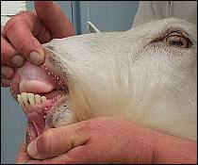
De kiezen van de geit zijn zogenaamde plooikiezen. Plooikiezen hebben harde richels van glazuur. Tijdens het herkauwen beweegt de onderkaak van links naar rechts waardoor het plantaardig voedsel tussen de richels fijngemalen wordt. Op oudere leeftijd kunnen de kiezen door het vele herkauwen afslijten waardoor het voedsel niet goed meer herkauwd kan worden en problemen met de vertering van het voedsel kunnen ontstaan.
Aan de hand van het gebit kun je de leeftijd van de geit schatten. Je moet daarbij letten op het wisselen en de vorm van de snijtanden en de kiezen.
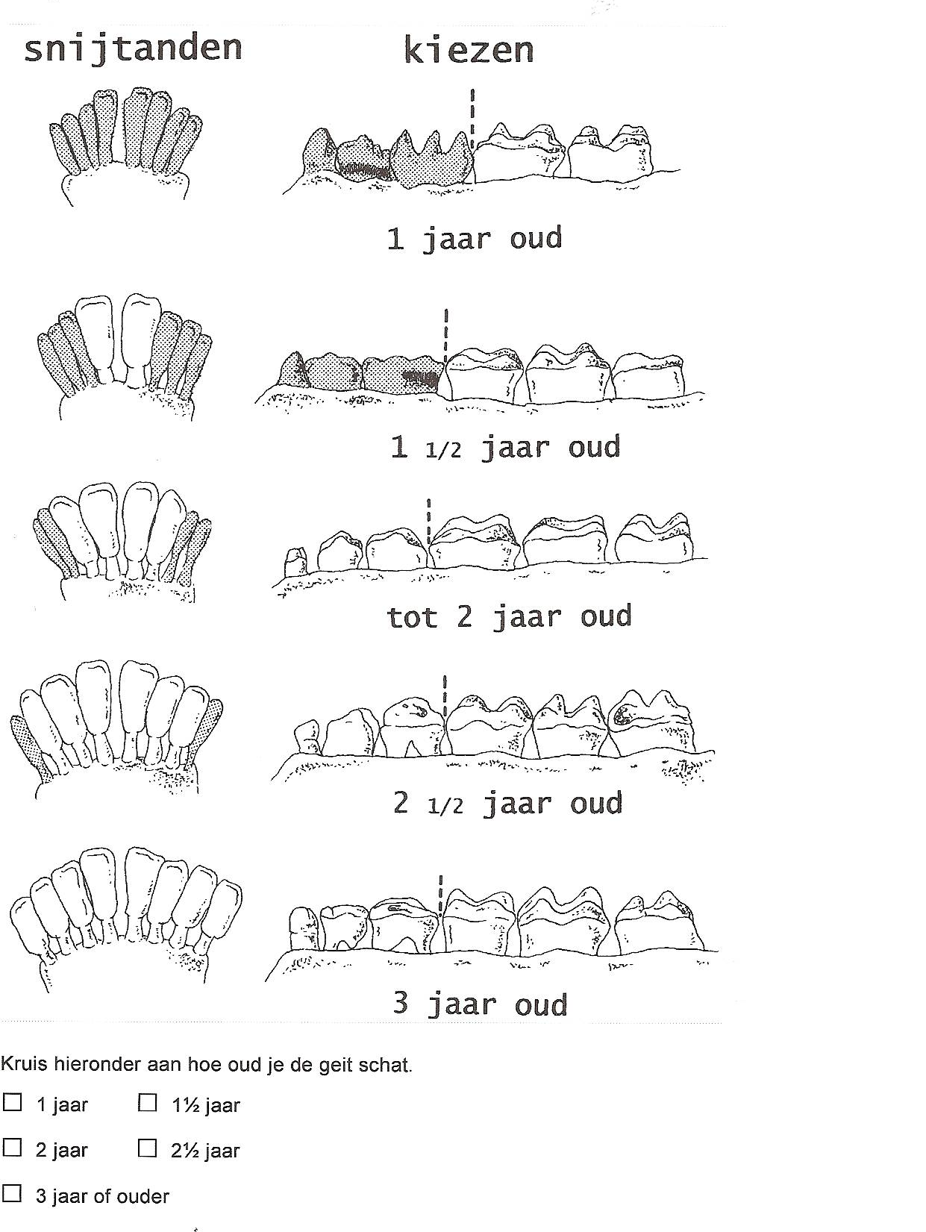

De slijmvliezen
De slijmvliezen kun je beoordelen aan de binnenkant van de bek en aan het oogslijmvlies. De juiste kleur is roze. Blauwverkleuring van de slijmvliezen duidt op zuurstofgebrek. De slijmvliezen worden bleek in geval van bloedarmoede, mogelijk veroorzaakt door maagdarmwormen of luizen. Bij het controleren van de slijmvliezen let je, behalve op de kleur, ook op de vochtigheid en op de aanwezigheid van eventuele verwondingen of bloedingen.

Rode/roze slijmvliezen Bleke slijmvliezen

Bij geiten (en schapen) komt een ziekte voor genaamd ecthyma, of ook wel zere bekjes. Het is een besmettelijke ziekte die veroorzaakt wordt door een virus. Ecthyma komt vooral voor bij jonge lammeren, maar een enkele keer ook bij oudere dieren. De huid en de slijmvliezen aan de mond, de lippen, de oogleden en/of de uitwendige geslachtsorganen zijn ontstoken. Er ontstaan blaasjes en zodra die open barsten worden het zweertjes. De ontsteking gaat uiteindelijk over in korstvorming. Bij zogende dieren bestaat de kans dat ook de tepels en de uier besmet kunnen raken waardoor de kans op een uierontsteking aanwezig is. Behalve het mondslijmvlies zijn ook de slokdarm en de pens aangetast waardoor de dieren dagenlang niet kunnen of willen eten.
Ecthyma is een zoönose. Dit wil zeggen dat de ziekte van dier op mens (en van mens op dier) over kan gaan. De mens kan besmet worden door in aanraking te komen met het virus in de bultjes of korsten. Via wondjes kan het virus het lichaam dan binnendringen. Bij de mens veroorzaakt het ecthyma-virus grote, rode tot roodblauwe, (zeer) pijnlijke stevige knobbels van 1 tot 2 centimeter doorsnede. Na enige weken vormt zich een korstig centrum dat er later als een prop uitvalt. Om besmetting te voorkomen is een goede hygiëne het allerbelangrijkste. Handen en kleding wassen na contact met zieke dieren en zeker niet eten en drinken bij de dieren.

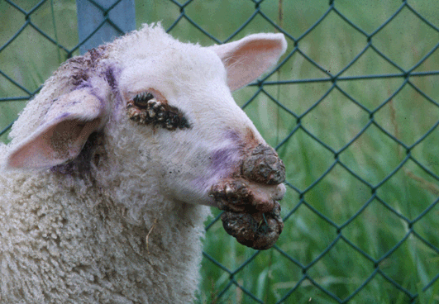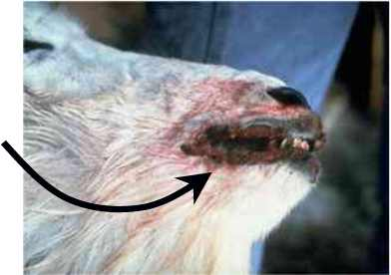
Ecthyma Ecthyma

De vacht- en huidconditie
Een gezonde vacht is glad, glanzend en goed gesloten. Zieke dieren hebben vaak een doffe vacht met haren die niet goed aansluiten en/of kale plekken.

Glanzende, gladde vacht Kaalheid
Bij geiten komen verschillende ectoparasieten voor zoals teken, luizen en mijten. Luizen veroorzaken hoofdzakelijk jeuk en onrust bij de geiten. De dieren gaan zich overal tegenaan schuren en wrijven, of staan soms onrustig met de poten te stampen. Opvallend is de haarbreuk die veroorzaakt wordt. Vooral boven op de schoft wil dit wel eens kaalheid veroorzaken. Een pluk haar tegen het licht houden geeft luizen en nog meer eieren (neten) schuin geplakt tegen de haren te zien.

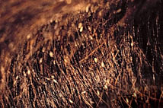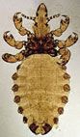
Neten in de vacht Bloedzuigende luis

Bij schurft graven de mijten werkelijk in de opperhuid van het dier. Daarbij zie je dan kale, verdikte plekken die bedekt zijn met schilfers. Ook schurftmijten veroorzaken jeuk bij de dieren. Naargelang de soort schurftmijt, is er ook een typische lokalisatie op de huid.
Een gezonde huid is licht roze van kleur en vertoont geen beschadigingen. Een geïrriteerde huid is meestal rood van kleur, met bultjes of wondjes. De irritatie kan jeuk of pijn veroorzaken.
Sommige vacht- of huidafwijkingen komen alleen op één plaats voor en niet over het gehele dier. Bij controle van de vacht- en huidconditie is het dan ook van belang altijd de gehele geit na te kijken, zodat lokale afwijkingen niet over het hoofd worden gezien.

De klauwen
Het klauw verzorgen is een belangrijk onderdeel van de totale verzorging van geiten. In de natuur slijt de klauw door het lopen op harde grond. Door het houden van de dieren op weidegronden of op een strobed, is er veel minder natuurlijke slijtage van de klauwen, terwijl de groei doorgaat. Ter voorkoming van klauwproblemen moeten de klauwtjes minimaal drie keer per jaar worden gecontroleerd en, indien nodig, worden bekapt. Wanneer dit niet of onvoldoende gebeurt dan kunnen allerlei aandoeningen ervoor zorgen dat de dieren kreupel worden.

De turgor van de huid
De turgor wil zeggen de elasticiteit van de huid. Als de turgor slecht is, dus als de elasticiteit van de huid slecht is, duidt dat op uitdroging. Je kunt de turgor controleren door een huidplooi op te pakken. Dit doe je op een plaats waar de huid vrij ruim zit: op de borstwand achter de elleboog, of op de hals. De turgor is goed als de huid, bij het oppakken en weer loslaten, uitvloeit. Als het dier uitgedroogd is, zal de huid rechtop blijven staan.

De anus en omgeving
Normaal hoort de anus schoon te zijn. Wanneer een geit diarree heeft, of erg veel haar rondom de anus dan is het nodig om met de verzorging hier extra aandacht aan te besteden.

De geslachtsorganen
Bij controle van de vulva (kling) van de geit let je op het voorkomen van uitvloeiing, zwelling of verwondingen. Een geit is in het najaar vruchtbaar. Dit wordt ook wel rits of bronstig genoemd. Onder invloed van de geslachtshormonen is de kling dan wat gezwollen en rood, en komt er wat slijm uit de vulva. Na de geboorte van een lam kun je bloederige uitvloeiing waarnemen uit de vulva. Dit is normaal en stopt vanzelf na een aantal dagen. Stinkende, pusachtige uitvloeiing daarentegen is afwijkend en duidt op een baarmoederontsteking. Dit moet behandeld worden door een dierenarts. Controle van de penis van de bok is van belang bij verdenking op de aanwezigheid van blaasstenen. Wanneer kleine steentjes uitgeplast worden, kunnen ze blijven steken in de punt van de penis (zie ontlasting/ urine). Ook hierbij zal het dier behandeld moeten worden door een dierenarts.

De uier
Een geit heeft een uier met twee tepels. Er kunnen dus twee lammeren tegelijk drinken. De uier is in twee helften verdeeld door de ophangband die de uier aan de buik bevestigt. De gezonde uier is symmetrisch van vorm (de linker en rechter helft zijn even groot) en voelt soepel aan. De ongepigmenteerde uierhuid is roze van kleur en vertoont geen verwondingen. Bij een acute uierontsteking is de uierhuid vaak rood van kleur. De uier is dan gezwollen en pijnlijk, en voelt warm aan. Ten gevolge van een chronische uierontsteking wordt de uier (of één uierhelft) kleiner en voelt hard en stevig aan.

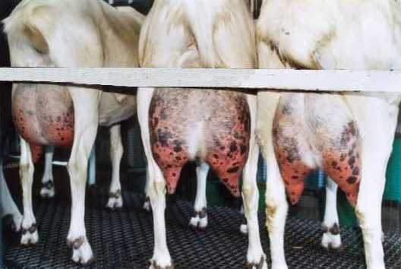
Uieronsteking

De ademhalingsfrequentie
Hieronder wordt het aantal ademteugen per minuut verstaan. De ademhalingsfrequentie moet beoordeeld worden als het dier in rust is. Bij opwinding, inspanning of warmte stijgt de frequentie soms sterk. Je kunt de ademhalingsfrequentie opnemen door te kijken naar de beweging van de borstkas of de flanken. De normale ademhalingsfrequentie voor de geit ligt tussen de 20-40 teugen per minuut. Let bij het opnemen van de ademhalingsfrequentie ook op de manier van ademhalen: is de ademhaling oppervlakkig of diep, is er sprake van een bemoeilijkte ademhaling (benauwdheid), of zijn er bijgeluiden te horen tijdens het ademhalen? Soms heeft de ademhalingslucht een afwijkende geur.

De pols
De pols kun je opnemen aan de onderkaak net voor de kauwspier aan de binnen- of buitenkant van de kaakrand, of aan de staart. De normale polsfrequentie voor een geit is 65-80 slagen per minuut (in rust!). Een zieke geit zal vaak, ook in rust, een versnelde hartslag hebben. Een snellere pols kan echter ook veroorzaakt worden door angst, stress, pijn, warmte en/of inspanning. Hierdoor kan de polsfrequentie soms sterk stijgen. Tevens hebben jonge en drachtige dieren vaak een hogere polsfrequentie dan volwassen niet-drachtige dieren.

De lichaamstemperatuur
Voor het opnemen van de lichaamstemperatuur wordt een koortsthermometer gebruikt. Na controle van de thermometer, wordt de punt ingevet met een vette, zachte crème (bijv. vaseline) of glijmiddel, waarna de punt van de thermometer in de anus van de geit wordt gebracht. Na een minuut (of bij piepen van de thermometer) kan de lichaamstemperatuur worden afgelezen. De normale lichaamstemperatuur ligt bij de geit tussen 38.5 en 40.5 °C. Bij een verhoging van de temperatuur met 0.5 °C of meer is er sprake van koorts. Koorts is een typerend symptoom bij infectieziekten en ontstekingen. Is de verhoging 0.5 °C of minder dan is er sprake van lichte verhoging. Dit kan ook worden veroorzaakt door stress.

B. Zelftoets

- Waar let je op bij het controleren van de gezondheid van een geit?
________________________________________________________________________________________________________________________________________________________________________________________________________________________________________________________________________________________________________________________________________
- Welke gezondheidskenmerken controleer je dagelijks?
________________________________________________________________________________________________________________________________________________________________________________________________________________________________________________________________________________________________________________________________________
- Waar let je op bij het controleren van de ontlasting?
________________________________________________________________________________________________________________________________________________________________________________________________________________________________________________________________________________________________________________________________________
- Hoe beoordeel je de voedingstoestand/lichaamsconditie van een geit?
________________________________________________________________________________________________________________________________________________________________________________________________________________________________________________________________________________________________________________________________________
- Geef een beschrijving van het gebit van een geit.
________________________________________________________________________________________________________________________________________________________________________________________________________________________________________________________________________________________________________________________________________

- Ecthyma is een zoönose. Wat betekent dat?
________________________________________________________________________________________________________________________________________________________________________________________________________________________________________________________________________________________________________________________________________
- Wat zie je aan een geit met luizen?
________________________________________________________________________________________________________________________________________________________________________________________________________________________________________________________________________________________________________________________________________
- Wat is de normale ademhalingsfrequentie van een geit?
________________________________________________________________________________________________________________________________________________________________________________________________________________________________________________________________________________________________________________________________________
- Op welke 2 manieren kun je bij een geit de hartslagfrequentie opnemen?
________________________________________________________________________________________________________________________________________________________________________________________________________________________________________________________________________________________________________________________________________
- Wanneer is er bij een geit sprake van koorts?
________________________________________________________________________________________________________________________________________________________________________________________________________________________________________________________________________________________________________________________________________

Praktijkopdrachten
Deze praktijkopdracht wordt uitgevoerd in drietallen: één persoon houdt de geit vast, de ander voert de gezondheidscontrole uit en de derde persoon schrijft de bevindingen op het werkblad. In totaal ga je van drie verschillende geiten de gezondheid controleren waarbij je per geit van functie/taak wisselt. Iedereen krijgt zo de kans om de gezondheid van een geit te controleren.
Kies een van de aanwezige geiten uit. Zet het dier vast met behulp van een touw of leg de geit neer (als je niet meer weet hoe je een geit moet hanteren en neerleggen, kijk dan terug naar de les “hanteren geit”). Voer nu de gezondheidscontrole uit. Als je klaar bent, bespreek je je bevindingen met de docent.

Signalement geit:
Ras: ________________________________________
Geslacht: ________________________________________
Leeftijd: ________________________________________
Kleur: ________________________________________

Onderdeel | Wat is normaal, wat is afwijkend? | Bevindingen gezondheidscontrole
Eten/ drinken | Normaal:  Afwijkend:
Urine/ ontlasting | Normaal:  Afwijkend:
Voedingstoestand | Normaal:  Afwijkend:
Gedrag | Normaal:  Afwijkend:
Houding | Normaal:  Afwijkend:
Neus | Normaal:  Afwijkend:
Oren | Normaal:  Afwijkend:
Ogen | Normaal:  Afwijkend:
Gebit | Normaal:  Afwijkend: | Geschatte leeftijd: ...................

Slijmvliezen | Normaal:  Afwijkend:
Vacht-/  huidconditie | Normaal:  Afwijkend:
Klauwen | Normaal:  Afwijkend:
Turgor | Normaal:  Afwijkend:
Anus en omgeving | Normaal:  Afwijkend:
Geslachtsorganen | Normaal:  Afwijkend:
Uier | Normaal:  Afwijkend:
Ademhalings-  frequentie | Normaal:  Afwijkend:
Pols | Normaal:  Afwijkend:
Lichaams-  temperatuur | Normaal:  Afwijkend:

Beoordeling door leerling
- Wat heb ik gedaan?

- Wat ging goed?

- Wat kon beter?

- Hoe pak ik het de volgende keer aan?

Feedback van de docent
(zelf invullen)
Wat ging goed:

Tips:

